Бахарева Анна Евгеньевна,
преподаватель ГБПОУ СО «Тольяттинский
химико-технологический колледж»
ВЕДЕНИЕ ЭЛЕКТРОННОГО ЧИТАТЕЛЬСКОГО ДНЕВНИКА С ИСПОЛЬЗОВАНИЕМ ИНФОГРАФИКИ
Сегодня в условиях большого потока информации, развития социальных сетей и появления новых способов коммуникации растёт число обучающихся, обладающих «клиповым мышлением».
По мнению Т.В. Семеновских, «клиповое мышление – это процесс отражения множества разнообразных свойств объектов, без учета связей между ними, характеризующийся фрагментарностью информационного потока, алогичностью, полной разнородностью поступающей информации, высокой скоростью переключения между фрагментами информации, а также отсутствием целостной картины восприятия окружающего мира».
Недостатками «клипового мышления» являются отсутствие длительной концентрации внимания на одном предмете, снижение аналитических способностей, сужение смыслового поля и контекста изучаемой информации.
Среди студентов первого курса мы провели диагностику типов мышления по модифицированному тесту Дж. Бруннера. В диагностике приняли участие 128 первокурсников. Результаты показали, что теоретическим типом мышления обладают 10% обучающихся. У 15% преобладает творческое мышление. Почти столько же обучающихся имеют смешанный тип мышления (то есть в одинаковой форме развиты, например, творческое и клиповое мышление или теоретическое и творческое). И у 59% студентов преобладает клиповое мышление.
Важно отметить, что у обучающихся с клиповым мышлением зачастую возникают сложности при прочтении художественной литературы, включённой в курс учебного предмета ОУП.02 Литература, так как вследствие быстроты восприятия информации и недостаточного осмысления её содержания эмоциональная составляющая от прочитанного текста частично или полностью становится потерянной.
Из всего вышесказанного становится понятным, что для обучающихся, обладающих таким видом восприятия информации, необходим иной подход к организации образовательной деятельности.
Наиболее доступным способом удержания состояния концентрации является чтение («неклиповой») литературы с дальнейшим закреплением прочитанного, например, воспроизведением, дискуссией, конспектированием и др., что будет способствовать построению более «целостной», а не «фрагментарной» картины мира.
В нашей работе с обучающимися на учебных занятиях по литературе мы предлагаем ведение электронного читательского дневника, созданного при помощи инфографики.
Ведение такого читательского дневника способствует формированию следующих метапредметных результатов:
- МР 04 Готовность и способность к самостоятельной информационно-познавательной деятельности, владение навыками получения необходимой информации из словарей разных типов, умение ориентироваться в различных источниках информации, критически оценивать и интерпретировать информацию, получаемую из различных источников;
- МР 09 Владение навыками познавательной рефлексии как осознания совершаемых действий и мыслительных процессов, их результатов и оснований, границ своего знания и незнания, новых познавательных задач и средств их достижения;
а также способствует формированию предметных результатов на базовом уровне:
- ПРб 03 Владение умением анализировать текст с точки зрения наличия в нем явной и скрытой, основной и второстепенной информации;
- ПРб 05 Знание содержания произведений русской и мировой классической литературы, их историко-культурного и нравственно-ценностного влияния на формирование национальной и мировой культуры.
Итак, для начала определим, что такое инфографика и электронный читательский дневник. Инфографика – это универсальное средство визуализации, позволяющее быстро и понятно предоставить необходимую информацию, с помощью графиков, диаграмм, схем, изображений и др. Главная задача инфографики состоит в том, чтобы просто и удобно преподнести читателю сложную тему, что дает возможность оформлять какие-либо важные и сложные для понимания данные в виде простых графических схем и рисунков.
Электронный читательский дневник – это дневник читателя в новом формате, созданный с помощью различных компьютерных программ. Ведение такого дневника способствует развитию информационной грамотности учащихся; воспитанию их информационной культуры; формированию навыков самостоятельного отбора информации; творческой самореализации.
В работе с обучающимися в текущем учебном году мы определили десять произведений, по которым будем делать развороты для электронного читательского дневника: «Портрет» (Н.В. Гоголь), «Гроза» (А.Н. Островский), «Обломов» (И.А. Гончаров), «Отцы и дети» (И.С. Тургенев), «Преступление и наказание» (Ф.М. Достоевский), «Вишневый сад» (А.П. Чехов), «Кому на Руси жить хорошо» (Н.А. Некрасов), «На дне» (М. Горький), «Двенадцать» (А.А. Блок), «Мастер и Маргарита» (М.А. Булгаков).
Перед работой с электронным читательским дневником обучающимся необходимо внимательно прочитать художественное произведение, отследить сюжетную составляющую текста, определить главных героев, выделить «художественные детали», соотнести произведение с историческим контекстом. Все эти составляющие мы прорабатываем и анализируем на учебных занятиях, поэтому главная задача обучающегося: внимательное прочтение художественного произведения.
Итак, был разработан следующий алгоритм работы над электронным читательским дневником с использованием инфографики:
Подготовительный этап:
1. Внимательное прочтение художественного произведения с выявлением сюжетной составляющей.
2. Определение главных героев (возможность представить себя режиссёром и подобрать свой уникальный актерский состав на главные роли, не ограничивая себя ни временными, ни пространственными рамками).
3. Определение художественных деталей и их значения.
4. Анализ произведения (определение главных проблем и тем, поднятых в тексте, соотнесение произведения с историческим контекстом, выявление идеи текста и главных вопросов, поднятых в нем).
Основной этап:
1. Схематически изобразить все пункты читательского дневника на отдельном листе по плану:
- ФИО автора, название произведения, период написания
- направление, род, жанр
- главные герои с указанием имен актеров
- композиция
- темы, проблемы
- художественные детали
- цитаты из текста
2. Выбрать приложение для создания инфографики (Canva, Desygner, Visme, Snappa, Pictochart и др.)
3. В выбранном приложении из предложенных вариантов выбрать шаблон для разворота читательского дневника или создать инфографику на чистом листе.
4. Разделить лист на зоны: для указания главных героев, изображения художественных деталей, тем и проблем и т.д. (см. пункты читательского дневника).
5. Определиться со шрифтом и колористикой разворота дневника.
6. Работая с большим текстом, важно помнить, что часть информации можно подать визуально: в виде картинки, схемы и т.д.
Заключительный этап
1. После того, как все пункты читательского дневника будут готовы, нужно проверить, не была ли упущена какая-то значимая информация по разобранному произведению. Если да, то необходимо доработать инфографику.
2. Выступление перед группой.
Важно отметить, что уже сегодня обучающиеся показывают свою заинтересованность в создании электронного читательского дневника, который способствует совершенствованию коммуникативных навыков, информационных умений (извлечение информации, выделение главного, ключевого момента, свёртывание информации), помогает ценностно-смысловому определению учащихся, стимулирует развитие привычки к чтению. Следовательно, изучая и анализируя художественный текст, обучающиеся обогащают свой культурный багаж, формируют представления о разных сторонах жизни, разных эпохах, совершенствуют нравственное чувство. Они учатся сравнивать, логически мыслить, отстаивать собственные мнения, признавать и исправлять свои ошибки. Наконец, они овладевают богатством точной и выразительной устной и письменной речи, формируются исследовательские компетенции.

Список используемой литературы и источников

1. Баишева, А. П. Дневник творческого читателя — инструмент повышения читательской грамотности / А. П. Баишева, А. Р. Васильева, К. В. Ким. — Текст : непосредственный // Юный ученый. — 2023. — № 2 (65). — С. 145-153.
2. Ковалевская Наталья Ивановна ЧИТАТЕЛЬСКИЙ ДНЕВНИК КАК ИНСТРУМЕНТ СМЫСЛОВОГО ЧТЕНИЯ // Труды БГТУ. Серия 4: Принт- и медиатехнологии. 2021. №2 (249). URL: https://cyberleninka.ru/article/n/chitatelskiy-dnevnik-kak-instrument-smyslovogo-chteniya.
3. Лебедева К. С. ИСПОЛЬЗОВАНИЕ ПРИЕМОВ ИНФОГРАФИКИ В ПРЕПОДАВАНИИ ПЕДАГОГИЧЕСКИХ ДИСЦИПЛИН В ВУЗЕ // ИНСАЙТ. 2020. №2 (2). URL: https://cyberleninka.ru/article/n/ispolzovanie-priemov-infografiki-v-prepodavanii-pedagogicheskih-distsiplin-v-vuze.
4. Семеновских Т.В. Феномен «клипового мышления» в образовательной вузовской среде / Т.В, Семеновских // Интернет-журнал «НАУКОВЕДЕНИЕ». - 2014. - № 5 (24). URL: http://naukovedenie.ru/PDF/105PVN514.pdf.
5. Симакова, С.И. Инфографика как способ визуализации журналистского контента / С.И. Симакова. – Текст : электронный // cyberleninka : [https://cyberleninka.ru]. – 2015. №1 (15). – С. 163-169. – URL: https://cyberleninka.ru/article/v/infografika-kak-sposob-vizualizatsii-zhurnalistskogo-kontenta.

Презентация по статье доступна по ссылке: https://disk.yandex.ru/i/oaAJHQv5iogshw

Приложение
Работы студентов

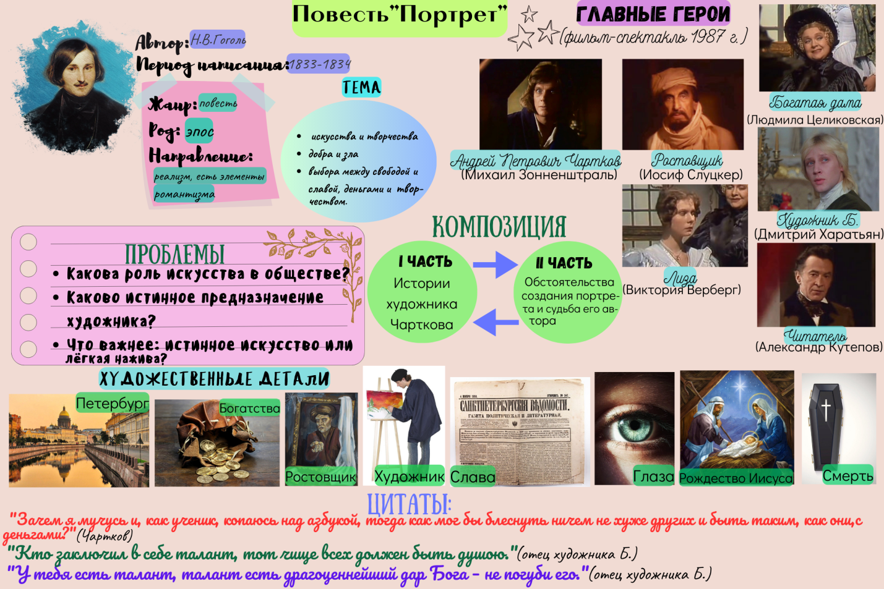

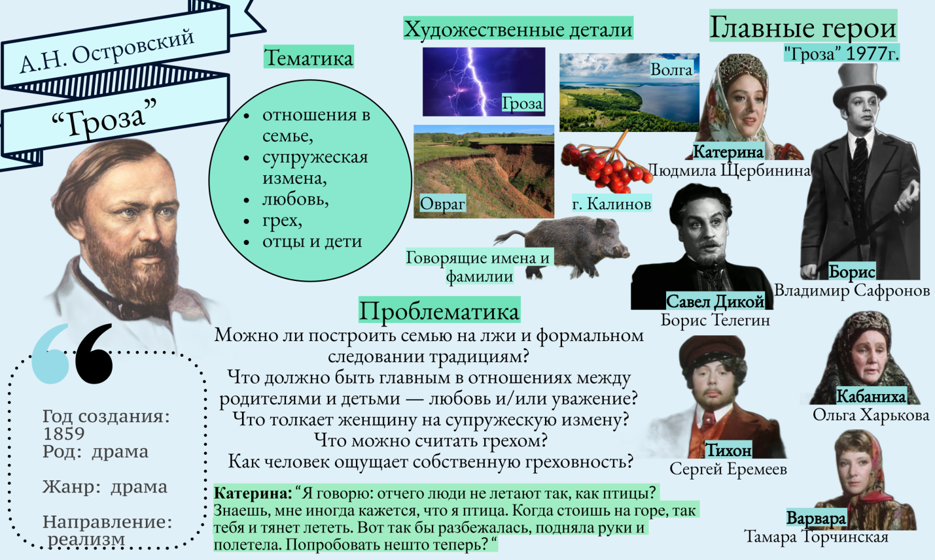

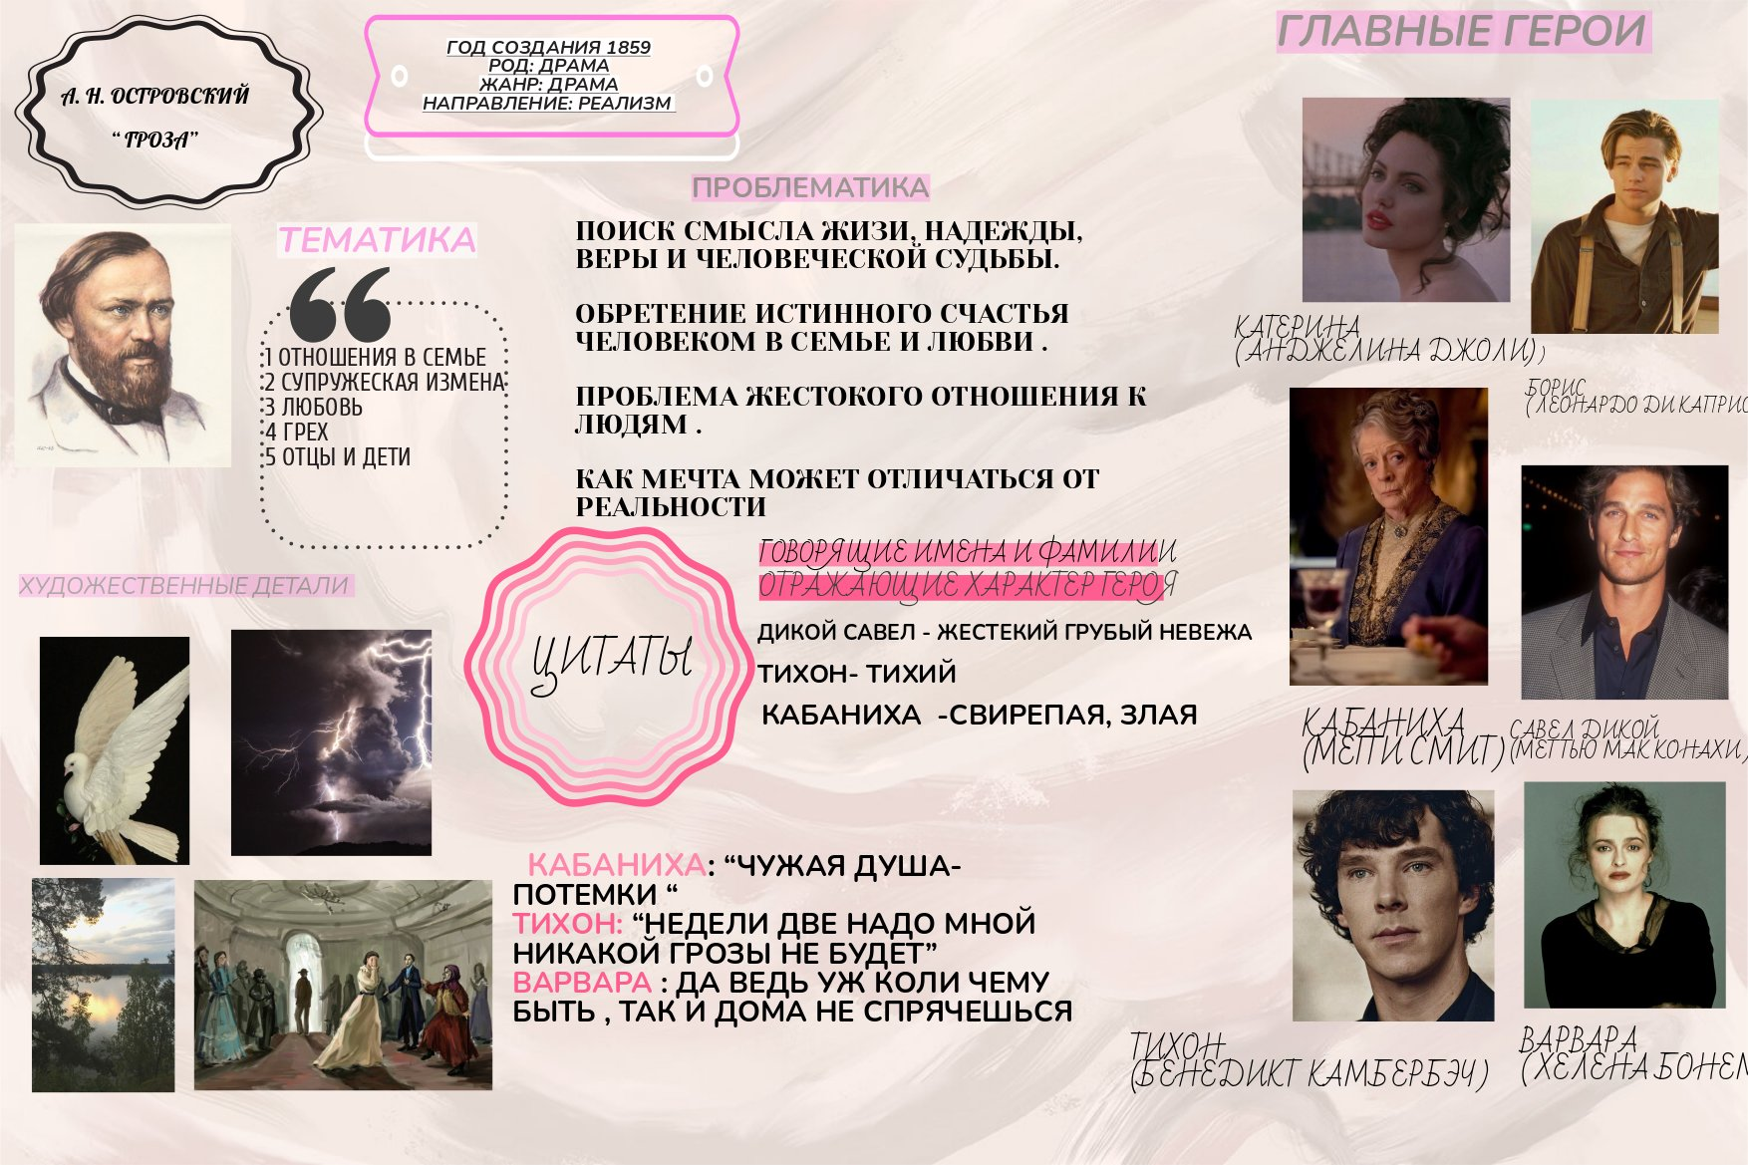

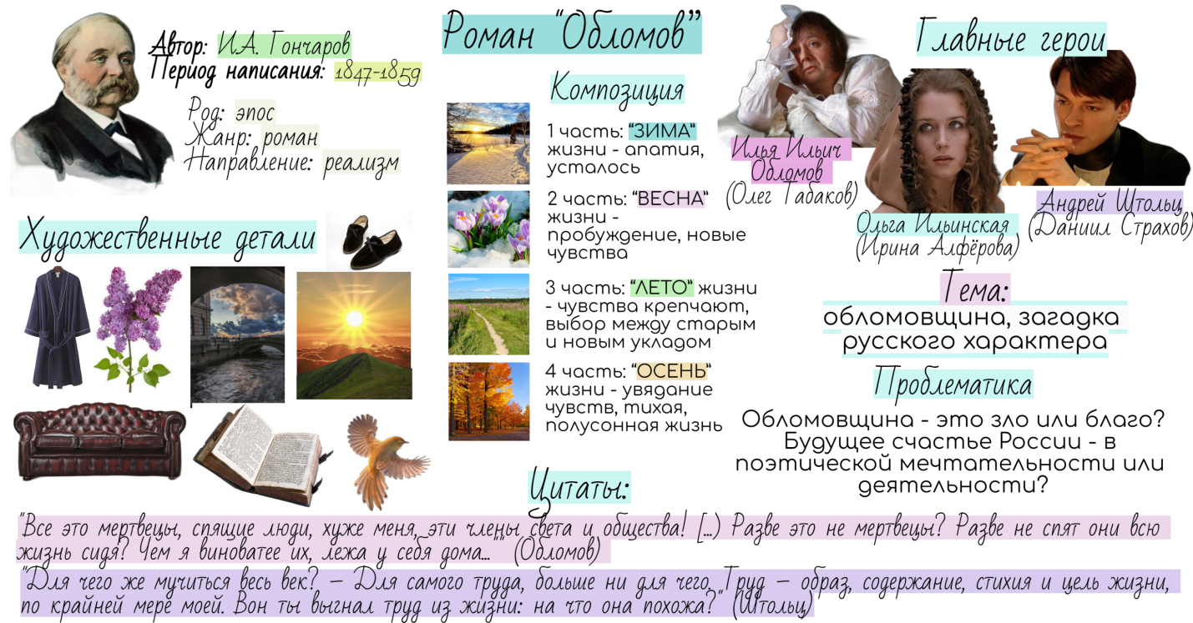
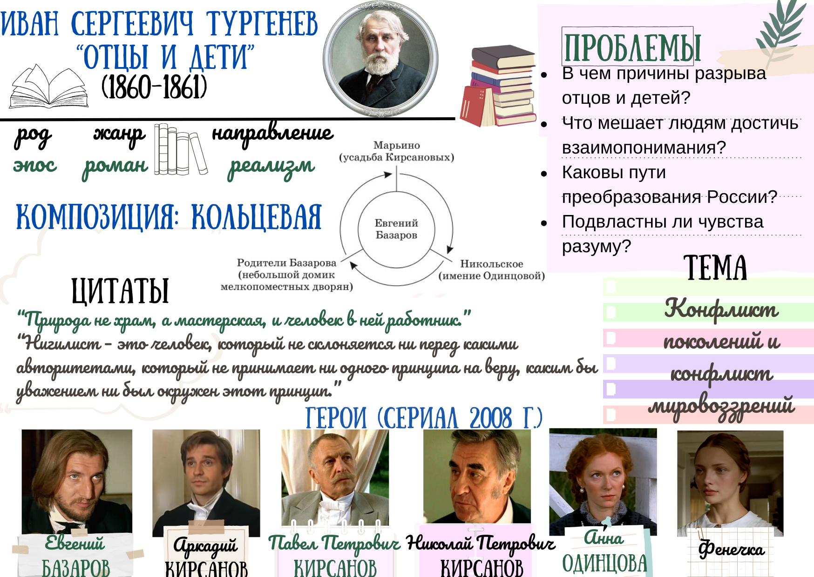

Семеновских Т.В. Феномен «клипового мышления» в образовательной вузовской среде / Т.В, Семеновских // Интернет-журнал «НАУКОВЕДЕНИЕ». - 2014. - № 5 (24). URL: http://naukovedenie.ru/PDF/105PVN514.pdf.
Лебедева К. С. ИСПОЛЬЗОВАНИЕ ПРИЕМОВ ИНФОГРАФИКИ В ПРЕПОДАВАНИИ ПЕДАГОГИЧЕСКИХ ДИСЦИПЛИН В ВУЗЕ // ИНСАЙТ. 2020. №2 (2). URL: https://cyberleninka.ru/article/n/ispolzovanie-priemov-infografiki-v-prepodavanii-pedagogicheskih-distsiplin-v-vuze
Симакова, С.И. Инфографика как способ визуализации журналистского контента / С.И. Симакова. – Текст : электронный // cyberleninka : [https://cyberleninka.ru]. – 2015. №1 (15). – С. 163-169. – URL: https://cyberleninka.ru/article/v/infografika-kak-sposob-vizualizatsii-zhurnalistskogo-kontenta.
Ковалевская Наталья Ивановна ЧИТАТЕЛЬСКИЙ ДНЕВНИК КАК ИНСТРУМЕНТ СМЫСЛОВОГО ЧТЕНИЯ // Труды БГТУ. Серия 4: Принт- и медиатехнологии. 2021. №2 (249). URL: https://cyberleninka.ru/article/n/chitatelskiy-dnevnik-kak-instrument-smyslovogo-chteniya (дата обращения: 23.09.2023).
Баишева, А. П. Дневник творческого читателя — инструмент повышения читательской грамотности / А. П. Баишева, А. Р. Васильева, К. В. Ким. — Текст : непосредственный // Юный ученый. — 2023. — № 2 (65). — С. 145-153.

